

2017年



清华大学MEM入学引导课程学生手册

2017年9月

第二批次第三组

五壮士：熊雨薇、张晨、张恪易、闫亮、李蕴芳

目 录

一、背景 1

二、目标 1

三、效果 1

1.100%参与度 1

2.100%准时 1

3.100%的掌握学习方法 2

4.成果要求 2

四、输出 2

五、过程 3

Day1 同学与我 3

Day2 清华与我 4

Day3 MEM与我 4

Day4 终极汇报 5

六、输入 5

七、外部因素 5

附件1 逻辑模型： 7

附件2 常见网址索引 7

清华大学2017级工程管理硕士（MEM）

入学引导课程学生手册

# 一、背景

**宏观**：2010年在中国工程院一批资深院士的倡议下，教育部批复并新设置了工程管理硕士专业学位（MEM），以满足我国现代工程事业发展对工程管理人才的迫切需求，创新工程管理人才培养模式，提高我国工程管理的人才质量，满足国家经济建设需要。

**中观**：清华大学的MEM课程是工程与管理的最佳结合，既有工商管理的核心课程，也有工程技术方面的专业领域课程，培养跨领域复合型的管理人才

**微观**：为了更好地让MEM新生快速进入学习状态，清华大学于2017年9月14日-2017年9月17日开设为期4天的「入学导引课」。

# 二、目标

**宏观**：让MEM学生真正认识自己，重新定位人生，完善知识结构，唤起内在感动。

**中观**：让MEM学生认识清华，了解清华，了解计算思维，学会使用学习工具。

**微观**：让MEM学生熟悉同学，快速从工作状态转变为学习状态。

# 三、效果

## 1.100%参与度

每天早上6点，审查个人简历、学习报告、团队首页、视频报告、 每项各占5分。完成加5分，未完成减5分，总分20分。

每天早上8点，晨间报告，每天由不同的成员完成报告，限时3分钟。完成加5分，未完成减5分，总分5分。

## 2.100%准时

每天早上8点40~8点50之间签到，9点开始上课，迟到扣5分。

每天早上6点获取前一天的上传数据，按时上传的加5分，未按时的扣5分。总分5分。

其他活动过程中，如有未按时完成等情况酌情扣3~5分，并开枪处罚。

## 3.100%的掌握学习方法

每人每天在wiki、Git、上的更新。

在wiki上体现使用了图书馆网站上检索的文献。

在Git上迭代自己的文件。

完成以上内容加10分。有一项没完成加5分，有两项没完成0分，有三项没完成扣5分。总分10分。

## 4.成果

最终的个人简历中要包含，10项以上，其中必须包括 自我评价、想约的人、职业规划的方案。

最终的学习报告中要包含，清华历史的认识、清华文化的认识、MEM的认识，社群画布、合弄制、逻辑模型、范畴论、计算思维。

最终上传Git的文件要包含，XLP学生手册和MEM章程。并且对两个文件的全体版要有10次以上的迭代。

通过自身优势的深入了解，清华历史的认识，重启人生的定位。

通过输出物的完成，能够学习迭代思维和计算思维，自主学习的过程中掌握学习工具。

通过晨间汇报，终极汇报等快速进入学习状态，学会协同工作。

# 四、输出

* 个人wiki主页
* 小组wiki主页
* 每天学习报告wiki页
* 每天晨间汇报PPT
* 学员手册迭代
* MEM宪章迭代
* 终极汇报报告和视频
* 本届XLP培训wiki页

# 五、过程

学员手册MEM入学导引思维导图.pdf

## Day1 同学与我

### 1.目的：

引导同学进入学习状态、引导同学互相认识。课程设置包括：破冰游戏、standout测试结果分析和选举组长选举班长、Stanford五年计划、工具讲解（Git／wiki／社群画布／逻辑模型／合弄制）。

2.输出：

* 更新个人wiki主页。
* 撰写小组wiki主页。
* 完成本日学习报告。
* 学员手册更新（使用逻辑模型、社群画布或合弄制完成对学员手册的更新／修正／提出建设性意见）。
* 输出班级管理团队组织架构和工作流。
* 制作晨间汇报PPT，说明PPT应包含的内容。

## Day2 清华与我

### 1，目的：

引导同学了解校园环境、了解各类资源。课程设置包括：晨间汇报、清华精神讲解、定向越野（小组聚餐）、实验室参观、图书馆介绍和参观。

### 2.输出：

* 更新个人wiki主页。
* 更新小组wiki主页。
* 完成本日学习报告。
* 学员手册更新（利用第一天习得的工具在本日提交自己编辑更新后的学员手册）。

## Day3 MEM与我

### 1.目的：

引导同学了解MEM、制定或修订MEM宪章。课程设置包括：晨间汇报、学长经验分享、inDesign排版软件和noteExpress／endnotes等个人文献管理软件的使用培训、各组分头讨论并修订MEM宪章。

### 2.输出：

* 更新个人wiki主页。
* 更新小组wiki主页。
* 完成本日学习报告。
* 截止中午前完成各小组MEM宪章版本迭代。
* 完成学员手册版本迭代，形成本届XLP对下届XLP课程学员的挑战。
* 完成MEM宪章版本迭代。
* 组建终极汇报组委会。

## Day4 终极汇报

### 1.目的：

本期XLP培训成果展示。课程设置包括：完成终极汇报最终完善并彩排预演，召开终极汇报大会，汇报本次学习形成的MEM宪章和学员手册（接受挑战方对MEM宪章和学员手册的提问和挑战）。

### 2.输出：

* 更新个人wiki主页。
* 更新小组wiki主页。
* 完成本日学习报告。
* 终极汇报组委会输出汇演报告和视频。
* 终极汇报组委会完成本届XLP培训的wiki首页维护。

# 六、输入

* WIKI软件工具
* GIT软件工具
* 校内各社团资源
* 校内图书馆资源
* 导师生动讲解
* 同学自身努力
* 组间学习交流
* 往期MEM案例
* 现场教学环境
* MEM教育中心的支持

# 七、外部因素

* MEM学生在入学导引课初期，自我意识与集体意识需要进行磨合。
* MEM学生兼顾学习和工作的特点导致课堂效果不足。
* MEM学生在有限时间内的健康与体力需要保持。
* MEM学生在面对新生事物和未知领域时所产生出的恐惧感和无力感。
* MEM学生与经验不足的助教团队之间可能存在沟通障碍。

# 附件1 逻辑模型：

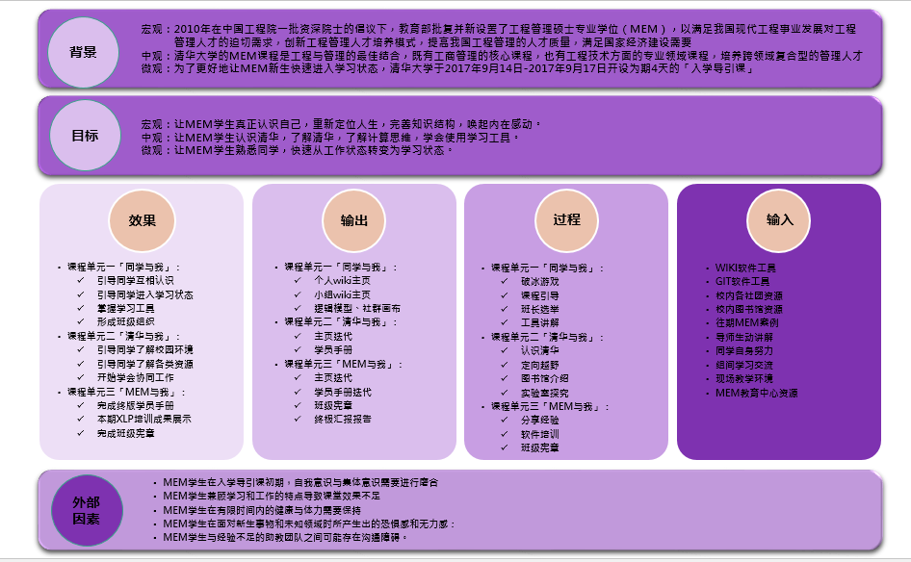

# 附件2 常见网址索引

* Wiki（线上学习工具）：[toyhouse.cc](http://toyhouse.cc/)
* GIT（版本控制工具）：[www.github.com](http://www.github.com/)